PIXELLAB

KOMMERSIYA TAKLIFI
Raqamli marketing xizmatlari to'plami

MIJOZ | «ABC Trade» MChJ
DIQQATIGA | Direktor S. R. Yusupov
SANA | 14-may, 2026-yil
HUJJAT RAQAMI | KP-2026/047

www.pixellab.uz | hello@pixellab.uz | +998 90 123 45 67

Hurmatli hamkor!

«ABC Trade» kompaniyasining biznes-jarayonlarini chuqur o'rganib chiqqach, sizning brendingizning raqamli muhitdagi ishtirokini sezilarli darajada kuchaytirish mumkinligini ko'rdik. Aynan shu maqsadda PIXELLAB jamoasi siz uchun moslashtirilgan kompleks raqamli marketing yechimini taqdim etishni iftixor bilan e'lon qiladi.
Ushbu kommersiya taklifida 6 oy davomida ko'rsatilishi kerak bo'lgan xizmatlar, ularning narxlari va kutilayotgan natijalarning batafsil hisob-kitoblari keltirilgan. Hujjatda taqdim etilgan barcha ko'rsatkichlar real bozor ma'lumotlari va bizning 7 yillik ish tajribamizga asoslangan.
Hamkorligimiz birinchi haftadanoq aniq natijalarni ko'rsatishini va'da qilamiz. Savollaringiz bo'lsa, jamoamiz har doim aloqaga tayyor.
Hurmat bilan,
Sherzod Mahmudov
PIXELLAB — bosh direktor

Biz haqimizda

PIXELLAB — O'zbekistondagi yetakchi mustaqil raqamli marketing agentliklaridan biri. 2019-yildan beri biz mahalliy va xalqaro brendlarning onlayn muhitda mavjudligini kuchaytirib, ularga real moliyaviy natija olib kelyapmiz. Bizning yondashuvimiz — ma'lumotlarga asoslangan strategiya, ijodiy yechimlar va aniq KPI ostida ishlash.
Bizning kuchli tomonlarimiz — mahalliy auditoriya psixologiyasini chuqur tushunish, xalqaro standartlardagi sifat va shaffof hisobot tizimi. Har bir mijoz uchun shaxsiy menejer biriktiriladi va haftalik hisobotlar yuboriladi.
7+  yillik tajriba | 150+  mamnun mijozlar | 320+  bajarilgan loyiha | 12  kasbiy mukofotlar

Bizning missiyamiz
O'zbekistondagi har bir kichik va o'rta biznesga jahon darajasidagi raqamli marketingni qulay narxda taqdim etish. Biz mijozlarimizning daromadini ko'paytirish orqali o'zimiz ham o'samiz — bu yondashuv 7 yil davomida o'zini oqlab keldi.

Xizmatlarimiz

Quyida sizga taqdim etilishi mumkin bo'lgan to'rtta asosiy yo'nalishni ko'rishingiz mumkin. Har bir yo'nalish alohida yoki kompleks ravishda buyurtma qilinishi mumkin.
SMM va kontent  Instagram, Telegram, TikTok va Facebook'da brendingiz uchun professional kontent yaratish, jadval bo'yicha post chiqarish, hamjamiyat bilan ishlash. | SEO va kontekst reklamasi  Google va Yandex'da yuqori o'rinlarga chiqish, qidiruv reklamalari, remarketing kampaniyalari orqali maqsadli mijozlarni jalb qilish.
Brendlash va dizayn  Logotip, firma uslubi, marketing materiallari, qadoq dizayni va prezentatsiyalar. Brendingizni eslab qoladigan qiladigan vizual yechimlar. | Veb-saytlar va landing'lar  Sotuv qiluvchi landing page'lar, korporativ saytlar va onlayn-do'konlar. Tezkor yuklanish, mobil moslashish, SEO optimizatsiya kafolatlanadi.

Tarif rejalari

Sizning biznes ehtiyojlaringizga eng mos keladigan paketni tanlang. Barcha narxlar QQS bilan ko'rsatilgan. Bir nechta paketni birga buyurtma qilganda 15% gacha chegirma beriladi.
Xizmat tarkibi | STANDART | PRO  ★ TANLANGAN | VIP
Ijtimoiy tarmoqlar | 2 ta | 4 ta | 6 ta
Kontent posti / oy | 20 dona | 50 dona | 100 dona
Vido va Reels / oy | 4 ta | 10 ta | 20 ta
Google va Yandex reklamasi | — | ✓ | ✓
SEO optimizatsiya | — | Bazaviy | Kengaytirilgan
Veb-sayt yangilanishi | — | Oyiga 2 marta | Cheksiz
Shaxsiy menejer | — | ✓ | ✓
Hisobot davriyligi | Oylik | Haftalik | Kunlik
Texnik qo'llab-quvvatlash | Ish soatlari | 12 soat | 24/7
OYLIK NARX | 3 500 000 so'm | 6 800 000 so'm | 12 500 000 so'm

Maxsus shartlar: 6 oydan ortiq shartnoma tuzilganda — 8% chegirma. Yillik shartnoma uchun — 15% chegirma va to'lov bo'lib-bo'lib amalga oshiriladi.

Investitsiyangiz natijasi

PRO tarif rejasini tanlash holatida bizning hisob-kitoblarimiz va bozor tahlili asosida 6 oylik daromad prognozini taqdim etamiz. Diagrammada ko'rinib turibdiki, marketingsiz biznes statik holatda qoladi, PIXELLAB bilan esa 6-oyga kelib daromad 3,3 baravarga oshadi.
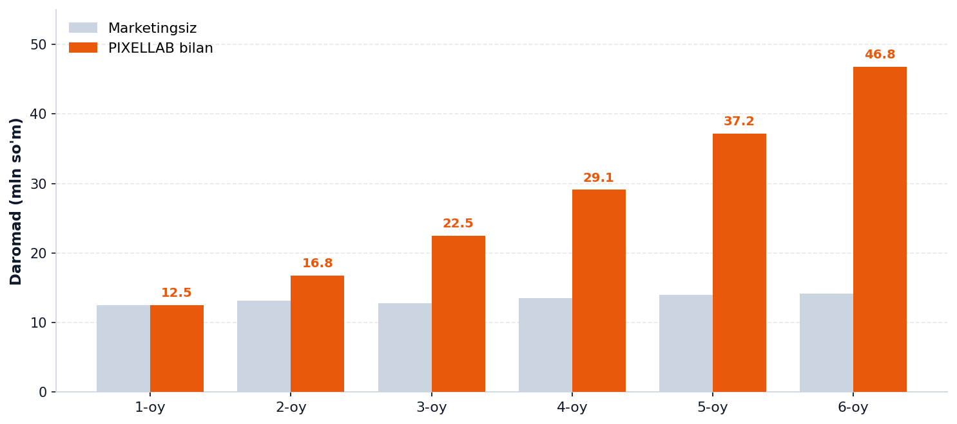

+232%  daromad o'sishi | 4,2x  ROI ko'rsatkichi | 2,1 oy  to'lov muddati

Ko'rsatkichlar 50+ shu hajmdagi mijozlarimizning real natijalari o'rtachasiga asoslangan. Konkret raqamlar sizning sohangiz va boshlang'ich holatga qarab farq qilishi mumkin.

Hamkorlik bosqichlari

1 | Birinchi uchrashuv va brief  Sizning biznes maqsadlaringiz, raqobatchilar va auditoriya bilan tanishish (1–2 kun).
2 | Strategiya ishlab chiqish  Tahlilga asoslangan 6 oylik harakat rejasi va KPI tizimi tasdiqlanadi (3–5 kun).
3 | Ishga tushirish  Akkauntlar, sayt, reklama kabinetlari sozlanadi. Birinchi kontent ishlab chiqiladi (1 hafta).
4 | Boshqaruv va optimallashtirish  Kunlik ish, haftalik hisobot, kampaniyalarni real vaqtda optimizatsiya qilish.
5 | Natijalar va kengayish  Har 3 oyda strategiyani qayta ko'rib chiqamiz va keyingi bosqichni rejalashtiramiz.

Nima uchun PIXELLAB?
✓ Shaffof oylik hisobot va to'liq KPI ko'rsatkichlari
✓ Har bir mijozga shaxsiy menejer va kreativ jamoa biriktirilgan
✓ Birinchi oyda natija bo'lmasa, to'lovning 50% qaytariladi
✓ Mahalliy bozorni biluvchi sertifikatlangan Google va Meta mutaxassislari
✓ Shartnoma istalgan vaqtda 14 kunlik ogohlantirish bilan bekor qilinishi mumkin
✓ Yillik 5 mln so'mdan ortiq pul tejaydigan mijozlar uchun bepul brending audit
Shartnoma tuzishga tayyormiz! Qo'ng'iroq qiling: +998 90 123 45 67

www.pixellab.uz | hello@pixellab.uz | Toshkent, Mirzo Ulug'bek tumani

